Analýza financování MŠ ve Středočeském kraji
Zpracovala: Lucie Sedmihradská
Úvod
Až na výjimky jsou zřizovateli mateřských škol (MŠ) obce. Jejich financování je však vícezdrojové a obce ze svého rozpočtu hradí jen část výdajů souvisejících s provozem MŠ. Cílem této analýzy je zjistit, kolik činí běžné výdaje obcí na jedno dítě navštěvující MŠ. Analýza byla provedena pro rok 2016 ve Středočeském kraji. Detailní postup analýzy je uveden v příloze.
Běžné výdaje obcí na mateřské školy
Ve Středočeském kraji působilo v roce 2016 celkem 677 institucí, které získaly normativní financování v paragrafu 3111 Mateřské školy. Z nich 239 poskytovalo současně základní nebo jiné formy vzdělání (jedna příspěvková organizace zahrnuje jak mateřskou tak základní školu). 438 organizací jsou samostatné mateřské školy.
Tab. 1: Počet dětí navštěvujících mateřské školy, počet příspěvkových organizací poskytujících předškolní vzdělání a počet obcí – zřizovatelů (2016)
 | ZŠ a MŠ | MŠ | Celkem
Počet dětí | 13 229 | 33 942 | 47 171
Počet příspěvkových organizací | 239 | 438 | 677
Počet obcí | 222 | 345 | 567
Pramen: Normativní schválený rozpočet pro rok 2017 (obecní školy a škol. zařízení), ARES
578 obcí z 1145 (50%) nezřizuje žádnou instituci. 137 obcí (62%), které zřizují MŠ jako součást ZŠ, nevykazuje běžné výdaje na MŠ odděleně (resp. nevykazuje žádné výdaje na MŠ).
Analýza výdajů obcí na MŠ zahrnuje 345 obcí Středočeského kraje, které zřizují pouze samostatné MŠ. Účetnictví bohužel není perfektní, ve dvou příkladech např. obec nevykázala žádný neinvestiční transfer své příspěvkové organizaci. S ohledem na velké množství pozorování však lze uvedené průměrné hodnoty brát jako poměrně spolehlivé.
Pro zjednodušení jsou běžné výdaje členěny do dvou skupin: neinvestiční transfery příspěvkovým organizacím, tj. výdaje na provoz MŠ, a ostatní běžné výdaje, tj. především výdaje na údržbu a opravy budovy. Průměrné hodnoty jsou uvedeny posledním řádku Tab. 2.
Tab. 2: Počet dětí, MŠ a průměrné výdaje v členění podle počtu dětí navštěvujících MŠ v obci (2016)
Počet dětí  v obci | Počet/podíl  dětí |  | Počet/podíl  obcí |  | Transfery (Kč/dítě) | Ostatní běžné výdaje (Kč/dítě) | Běžné výdaje (Kč/dítě)
Do 25 | 1 283 | 5% | 60 | 17% | 11 004 | 6 604 | 17 608
25-49 | 4 055 | 15% | 121 | 35% | 11 039 | 2 743 | 13 782
50-74 | 4 005 | 14% | 69 | 20% | 10 808 | 1 739 | 12 547
75-99 | 2 563 | 9% | 29 | 8% | 10 661 | 1 367 | 12 028
100-149 | 3 476 | 13% | 29 | 8% | 10 746 | 1 862 | 12 608
nad 150 | 12 266 | 44% | 37 | 11% | 11 271 | 1 157 | 12 428
Celkem | 27 648 |  | 345 |  | 10 955 | 2 854 | 13 809
Pramen: Normativní schválený rozpočet pro rok 2017 (obecní školy a škol. zařízení), ARES, Monitor
Tab. 3: Počet MŠ, dětí a průměrné výdaje v členění podle velikosti obce (2016)
Počet obyvatel  v obci | Počet/podíl dětí |  | Počet/podíl obcí |  | Transfer (Kč/dítě) | Ostatní běžné výdaje (Kč/dítě) | Běžné výdaje (Kč/dítě)
0-499 | 2 012 | 7% | 77 | 22% | 10 974 | 5 938 | 16 911
500-999 | 4 301 | 16% | 117 | 34% | 10 780 | 2 585 | 13 365
1000-1999 | 4 410 | 16% | 70 | 20% | 10 973 | 1 783 | 12 756
2000-4999 | 6 635 | 24% | 55 | 16% | 10 945 | 1 222 | 12 167
5000-9999 | 4 016 | 15% | 15 | 4% | 11 053 | 1 143 | 12 196
Nad 10000 | 6 274 | 23% | 11 | 3% | 12 497 | 1 436 | 13 932
Celkem | 27 648 |  | 345 |  | 10 955 | 2 854 | 13 809
Pramen: Normativní schválený rozpočet pro rok 2017 (obecní školy a škol. zařízení), ARES, Monitor, ČSÚ
Rozdíly ve výši průměrného neinvestičního transferu mezi jednotlivými skupinami obcí nejsou velké (Obr. 1), trochu vyšší je transfer ve městech nad 10 tisíc obyvatel (Obr. 2), nicméně tento rozdíl není statisticky významný (viz provedené testy pod grafem).
Obr. 1: Průměrná výše neinvestičního transferu v členění podle počtu dětí navštěvujících MŠ v obci (Kč/dítě, 2016)
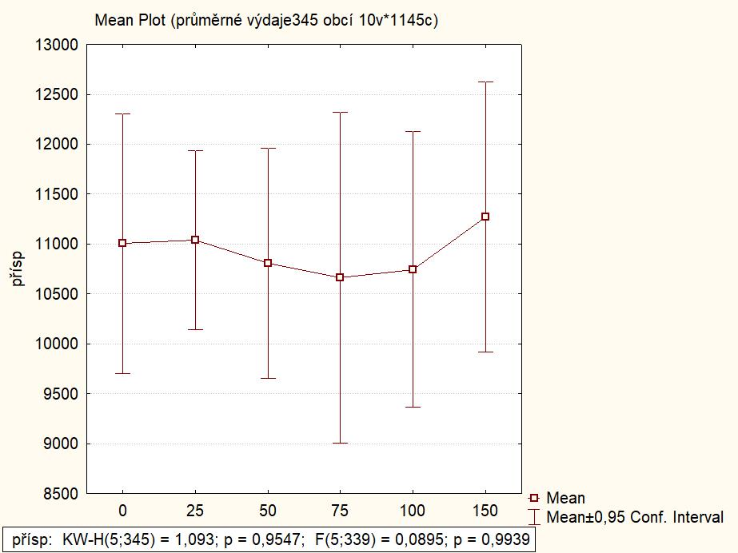
Pramen: Normativní schválený rozpočet pro rok 2017 (obecní školy a škol. zařízení), ARES, Monitor
Obr. 2 Průměrná výše neinvestičního transferu v členění podle podle velikosti obce (Kč/dítě, 2016)
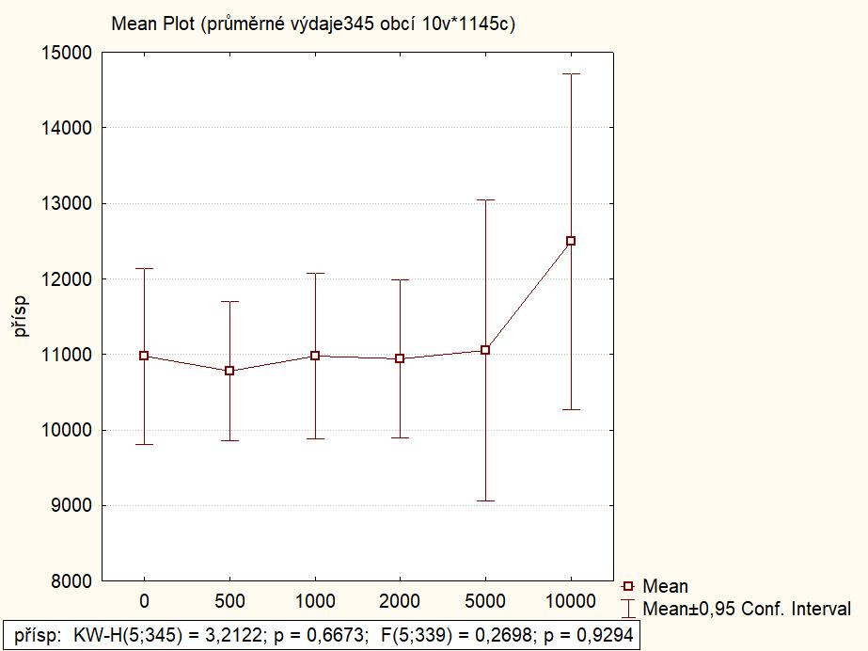
Pramen: Normativní schválený rozpočet pro rok 2017 (obecní školy a škol. zařízení), ARES, Monitor, ČSÚ
Rozdíly ve výši ostatních běžných výdajů jsou statisticky významné a jasně ukazují působení úspor v rozsahu bez ohledu na způsob kategorizace obcí (Obr. 3 a Obr. 4).
Obr. 3 Průměrná výše ostatních běžných výdajů v členění podle počtu dětí navštěvujících MŠ v obci (Kč/dítě, 2016)
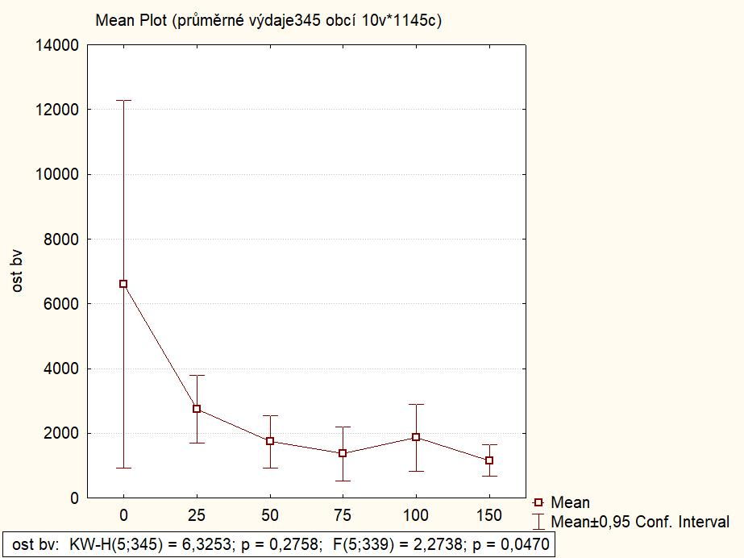
Pramen: Normativní schválený rozpočet pro rok 2017 (obecní školy a škol. zařízení), ARES, Monitor
Obr. 4 Průměrná výše ostatních běžných výdajů v členění podle velikosti obce (Kč/dítě, 2016)
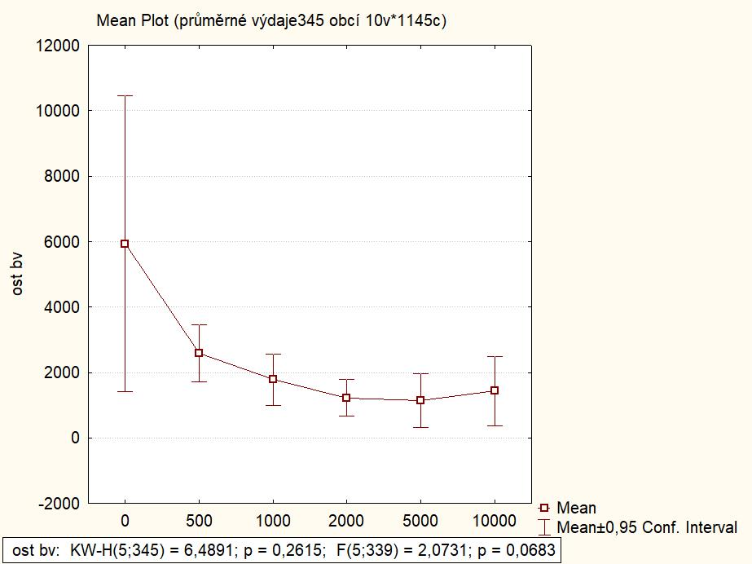
Pramen: Normativní schválený rozpočet pro rok 2017 (obecní školy a škol. zařízení), ARES, Monitor, ČSÚ
Provedená analýza má bohužel dvě hlavní omezení: Prvním je účetní kritérium členění běžných a investičních výdajů, které vždy nereflektuje skutečný charakter daného výdaje. Např. výměna oken je běžný výdaj, byť se samozřejmě nejedná o běžnou údržbu. Druhým omezením je skutečnost, že neznáme zdroj financování těchto výdajů, resp. z dostupných údajů není možné zjistit, jaká část výdajů obcí byla financována z účelových dotací.
V roce 2016 získaly obce prostřednictvím rozpočtového určení daní na jedno dítě v MŠ 8 806 Kč. Pokud pro srovnání použijeme průměrné běžné výdaje 13 809 Kč, přispívá obec z vlastních zdrojů v půrměru na dítě 5000 Kč ročně. Připomínám, že část těchto výdajů může být kryta dotací.
Tab. 3: Popisné statistiky (Kč/dítě, 2016)
 | Min | Percentil 25% | Průměr | Median | Percentil 75% | Max | Std.Dev.
Transfery | 0* | 7 857 | 10 955 | 10 453 | 13 514 | 31 250 | 4 686
Ostatní běžné výdaje | -6 781* | 0 | 2 854 | 514 | 2 772 | 164 952* | 10 063
Běžné výdaje | 3 244 | 9 375 | 13 809 | 12 269 | 15 896 | 172 247 | 10 612
Pramen: Pramen: Normativní schválený rozpočet pro rok 2017 (obecní školy a škol. zařízení), ARES, Monitor
Pozn.:* popisné statistiky ukazují, že ne všechny účetní údaje dávají věcný smysl. Tyto hodnoty jsou způsobeny zaúčtováním v jiném roce nebo význemné opravy, která neměla účetně charakter investice (kapitálové výdaje).
Obr. 5: Počet obcí s danou výší běžných výdajů na MŠ – četnost podle počtu dětí navštěvujících MŠ v obci (Kč/dítě, 2016)
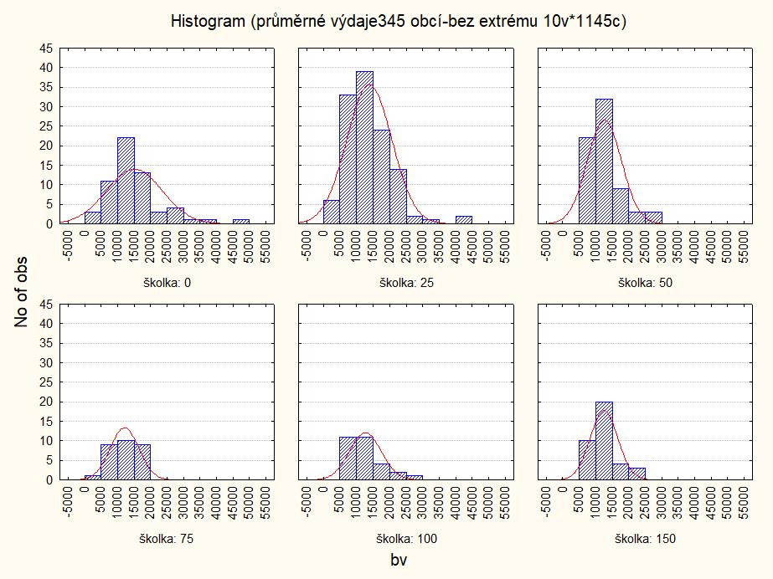
Pramen: Pramen: Normativní schválený rozpočet pro rok 2017 (obecní školy a škol. zařízení), ARES, Monitor
Závěr
Provedená analýza financování MŠ ve středočeském kraji ukázala, že většina obcí přispívá, po zohlednění příjmu z rozpočtového určení daní navázaného na dítě zapsané v mateřské škole, do 5 tisíc Kč na dítě ročně. Mezi obcemi jsou samozřejmě značné rozdíly a roční účetní údaje nejsou pro tuto analýzu vždy zcela spolehlivé. Přesto se domnívám, že obce, které zřizují MŠ a znají přesně výši svých běžných výdajů na jejich provoz, budou podporu mikrojeslí pro děti od dvou let odvozovat právě od těchto výdajů.
Zdroje
- Středočeský kraj, Normativní schválený rozpočet pro rok 2017 (obecní školy a škol. zařízení), https://www.kr-stredocesky.cz/web/skolstvi/ekonomika
- Ministerstvo financí: ARES, http://wwwinfo.mfcr.cz/ares/
- Ministersvo finance: Monitor, http://monitor.statnipokladna.cz/2016/
- Český statistický úřad: Počet obyvatel v obcích, https://www.czso.cz/csu/czso/pocet-obyvatel-v-obcich, k 1.1.2016

Příloha: Postup zpracování analýzy
Z Normativního schváleného rozpočtu obecních škol a školských zařízení Středočeského kraje pro rok 2017 byl vytvořen seznam všech příspěvkových organizací, které získaly normativní financování v paragrafu 3111 Mateřské školy. Tento seznam pro každou příspěvkovou organizaci obsahoval IČO, počet dětí, výši normativem stanovených neinvestičních výdajů a informaci o tom, zda se jedná pouze o MŠ nebo společnou MŠ a ZŠ.
Z databáze Monitor byly vygenerovány dvě datové sady: výdaje jednotlivých obcí ve Středočeském kraji na paragraf 3111 Mateřské školy a to v podrobném druhovém členění. Tyto výdaje byly rozčleněny do tří skupin: transfery (podseskupení položek 533), ostatní běžné výdaje (třída 5 bez podseskupení položek 533) a kapitálové výdaje (třída 6).
Z databáze Monitor byly dále vygenerovány pro jednotlivé příspěvkové organizace celkové výnosy a jejich hlavní složky. Tyto informace byly porovnány s údaji z normativního rozpočtu. Vzhledem k ohromnému množství nelogických hodnot způsobených porovnáváním neporovnatelného, tj. rozpočtu na principu cash účetnictví a účetních výkazů sestavených akruálně, nebyly nakonec tyto údaje pro výše uvedenou analýzu použity.
V programu MS Excel bylo vytvořeno makro, které umožnilo získat pro každou z 677 příspěvkových organizací dodatečné informace z databáze ARES (Registr ekonomických subjektů). Konkrétně se jednalo o obec, kde má organizace sídlo a kód této obce ZUJ.
Díky tomu bylo možné dopočítat ze seznamu příspěvkových organizací počet dětí navštěvujících mateřskou školu v jednotlivých obcích. Tento údaj dále umožnil určit výši výdajů na jedno dítě.
Průměrné transfery, ostatní běžné výdaje a běžné výdaje na jedno dítě byly spočteny pro 345 obcí, které provozují pouze samostatné mateřské školy. Výpočty byly provedeny v programu MS Excel a další analýzy v programu Statistica. Jednalo se jednak o kontingenční tabulky a popisné statistiky. Dále pak o grafy podmíněných průměrů vč. provedení statistických testů jejich spolehlivosti a kategorizované histogramy.
Omezení vstupních informací a jejich dopad na prezentované výsledky je uveden výše.

https://www.kr-stredocesky.cz/documents/20875/62743/Normativn%C3%AD%20schv%C3%A1len%C3%BD%20rozpo%C4%8Det+pro+rok+2017+%28obecn%C3%AD%20%C5%A1koly+a+%C5%A1kol.+za%C5%99%C3%ADzen%C3%AD%29.xlsx/f82ccf65-3b0f-449a-a240-f1cfea30514b
http://wwwinfo.mfcr.cz/ares/
http://monitor.statnipokladna.cz/2016/
https://www.czso.cz/csu/czso/pocet-obyvatel-v-obcich, k 1.1.2016

